Как работает Lignofix I-Profi
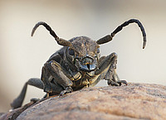
Описываются особенности развития насекомых и механизм действия на них активных веществ препарата

Препарат Lignofix I-Profi разработан компанией STACHEMA (Чехия) специально для ликвидации хитиносодержащих древоразрушающих насекомых.
В своем развитии такие насекомые имеют четыре стадии: яйцо – личинка – куколка – имаго (половозрелый жук). Переход из одной стадии развития к другой называется метаморфозой.
Яйцо и куколка – неподвижные стадии развития, когда питание насекомого происходит за счет имеющихся запасов.
Личинка и имаго – подвижные фазы развития насекомого, из которых в техническом плане опасна грызущая древесину личинка, живущая внутри дерева очень долго, как правило, не выходя близко к поверхности. Продолжительность генерации насекомых (суммарно по всем стадиям развития) варьирует в довольно большом диапазоне – от 1 года до 12 лет.  Это зависит, прежде всего, от семейства и вида насекомого, климатических условий, в которых происходит развитие, а также от особенностей пищевой базы (в большей степени от насыщенности древесины белком за счет поражения грибами). | 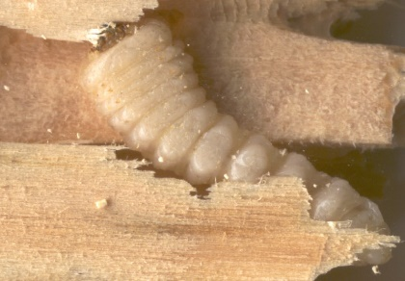  Личинка жука-дровосека
К примеру, стадии развития наиболее распространенного и опасного технического вредителя - жука-усача (дровосека) в климатических условиях центральной России в среднем продолжаются:  - в стадии яйца – 10-12 дней,  - личинки – 3-5 лет,  - куколки - 2-4 месяца,  - имаго – 1-2 недели.  За 2 недели жизни самочка усача может сделать 6-8 кладок по 50-80 яичек в каждой.  Общая продолжительность генерации насекомого должна учитываться при выборе тактики истребления насекомого в деревянном доме и технологии применения препарата. | 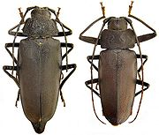
Хитин – основной компонент наружного скелета насекомого, обеспечивающего его опорную и защитную функцию. Без хитина развитие и сама жизнь насекомого невозможны. Биосинтез хитина в организме насекомого происходит под влиянием и контролем его гормональной системы. Если говорить о личиночной стадии развития, то в процессе роста и увеличения в объеме личинка многократно «переодевается», меняя старую, ставшую тесной хитиновую оболочку на новую. Мощная генерация хитина происходит у насекомого также в стадии куколки.
Наконец мы подошли к главному вопросу статьи: как работает Lignofix I-Profi?
Механизм ликвидирующего действия на насекомое заключается в наличии у Lignofix I-Profi так называемых регуляторов развития насекомых. Один регулятор (феноксикарб) нарушает выработку насекомым жизненно важного для его развития хитина, другой (флуфеноксурон) - делает невозможными метаморфозы (яйцо-личинка-куколка-имаго). За свое гормоноподобное действие, а верней за блокирующее действие на гормональную систему насекомого, феноксикарб иначе называют «раздевающим гормоном», а флуфеноксурон – «ювенильным гормоном». Названные ингредиенты действуют узкоизбирательно, только на хитиносодержащих насекомых и абсолютно безопасны для теплокровных (человека, животных), т.к. в организме теплокровных хитин не образуется.
Еще один входящий в состав препарата ингредиент – циперметрин – введен в препарат в минимальном количестве и служит для дезактивации половозрелых насекомых (имаго) при контакте с ними непосредственно в момент обработки древесины. При контакте с циперметрином имаго либо погибает, либо теряет либидо и не спаривается, становясь безопасным с точки зрения воспроизведения потомства.
Ликвидация древоточцев на всех стадиях их развития производится за два шага:
- Локальная объемная пропитка. Важно четко понимать, что препарат работает только тогда, когда он будет доведен до насекомого. Это значит, что, если мы собираемся бороться с разрушающей древесину личинкой, живущей несколько лет в толще материала, то должны обеспечить пищевой контакт личинки с препаратом. Такая возможность появляется только при объемной пропитке древесины, пусть и не тотальной, а локальной. Чем больше локальных участков объемно пропитанной древесины будет в материале, тем выше окажется вероятность доведения активных веществ до личинки и вытекающая из этого эффективность обработки, гаранти-рующая быстрое избавление от проблем с грызущими древесину насекомыми.
- Поверхностная пропитка. Древесина в обязательном порядке должна быть обработана по поверхностям. При поверхностной пропитке древесины препаратом Lignofix I-Profi или профилактическими антисептиками, содержащими феноксикарб (Lignofix E-Profi, Lignofix Stabil, Lignofix Stabil Extra, Lignofix TOP), достигается эффект защиты от новых заселений древесины личинками. Механизм действия очень прост: если где-либо на обработанной антисептиком древесине самочкой жука будут отложены яйца и из них вылупятся личинки, то эти личинки получат дозу активных веществ при первой же попытке внедрения в древесину. Такая личинка будет нежизнеспособной, т.к. не сможет вырабатывать хитин, необходимый ей в процессе роста.
Методически правильное применение Lignofix I-Profi гарантирует 100%-е избавление от древоразрушающих насекомых.
Важной особенностью препарата является крайне высокая стабильность регуляторов развития насекомых, что обеспечивает продолжительную эффективность защиты (десятки лет). Эти активные вещества фиксируются в древесине и не дают испарений в окружающую атмосферу. Таким образом, однажды тщательно обработав материалы, Вы получите здоровый дом без жуков на долгие годы.
С удовольствием ответим на все Ваши вопросы.
Наша линия консультаций: 8(800)550-25-09

